Word 블록 라이브러리

복사해서 쓰는 문서 조각
운영 매뉴얼·작업 보고·인수인계 문서에 그대로 붙여 넣어 쓴다.

쓰는 방법
① 아래 목록에서 필요한 블록의 번호를 찾는다.
② 그 블록의 회색 안내줄 다음부터 다음 제목 전까지 선택해 복사한다.
③ 붙여넣을 문서에서 Ctrl+V → 붙여넣기 옵션에서 ‘원본 서식 유지’를 고른다.
같은 스타일을 쓰는 ‘01_운영매뉴얼_템플릿.docx’ 안에서는 그냥 Ctrl+V 하면 된다. 다른 회사 양식에 붙일 때만 ‘원본 서식 유지’가 필요하다.
블록 목록
번호 | 블록 | 이럴 때 쓴다
1.1 | 작업 정보 | 절차를 시작하기 전, 수행 조건을 한눈에 보여줄 때
1.2 | 단계 — 간단형 | 설명 없이 명령 한 줄로 끝나는 작업
1.3 | 단계 — 표준형 | 명령을 실행하고 결과를 확인해야 하는 보통 작업
1.4 | 단계 — 상세형 | 값을 바꿔 넣거나 실수하면 위험한 작업
1.5 | 하위 단계·조건 분기 | 상황에 따라 조치가 갈릴 때
1.6 | 롤백·작업 후 확인 | 되돌리는 방법과 마무리 확인이 필요할 때
2.1 | 명령 블록 | 그대로 입력하는 명령
2.2 | 출력 블록 | 화면에 나오는 결과를 보여줄 때
2.3 | 치환값 표 | 바꿔 넣을 값이 3개 이상일 때
2.4 | 글자 서식 | 문장 안에 경로·명령·메뉴를 넣을 때
3.1 | 주의·경고·확인·참고 | 위험, 판정 기준, 배경 설명을 구분해 보여줄 때
3.2 | 체크리스트 | 빠짐없이 확인해야 하는 항목
4.1 | 화면 + 안내 | 어디를 보고 무엇을 누르는지 알려줄 때
4.2 | 화면 두 장 비교 | 변경 전·후를 나란히 보여줄 때
5.1 | 기본 표 | 목록·비교·분류
5.2 | 정보표 | 항목과 값이 짝을 이루는 정보
5.3 | 점검 체크리스트 표 | 주기적으로 점검한 결과를 남길 때
5.4 | 문제·원인·조치 표 | 장애 대응 안내
6.1 | 개정 이력 | 문서 앞머리
6.2 | 작업 결과 요약 | 작업계획·결과 보고
6.3 | 연락·에스컬레이션 | 알릴 대상과 기준
6.4 | 확인·서명 | 보고서 마지막 장
스타일 빠른 참조
[홈] 탭 스타일 갤러리 또는 Alt+Ctrl+Shift+S(스타일 창)에서 고른다. 이름이 모두 ‘IT-’로 시작하므로 목록 위쪽에 모여 있다.
스타일 | 쓰는 곳 | 메모
제목 1 / 제목 2 | 장·절 제목 | 번호(1. / 1.1)는 자동. 직접 입력하지 않는다
제목 3 | 절 안의 작은 구분 | 번호 없음
IT-단계 | 절차의 각 단계 | 번호 자동. 제목이 바뀌면 1부터 다시 시작
IT-단계설명 | 단계에 붙는 보충 설명 | 단계 글자에 맞춰 들여쓰기됨
IT-단계하위 | a. b. 로 나뉘는 하위 동작
IT-명령 | 입력하는 명령 | 여러 줄은 Shift+Enter
IT-출력 | 명령 결과·로그 | 발췌는 … 로 줄인다
IT-블록라벨 | 명령/출력 위의 작은 라벨 | 필요할 때만
IT-주의 / IT-경고 | 주의사항 / 위험 | 행동 바로 앞에 둔다
IT-확인 | 성공 판정 기준 | 단계 바로 뒤에 둔다
IT-참고 | 배경 설명 | 없어도 수행에 지장 없는 내용
IT-체크 / IT-글머리 | 확인 목록 / 나열
IT-그림 / 캡션 | 화면 캡처와 그림 설명 | 캡처 아래에 캡션
IT-화면안내 | ①②③ 화면 조작 순서 | 캡션 다음 줄에
IT-표머리 / IT-표본문 | 표 안의 글자 | 표 스타일과 함께 쓴다
IT-표제목 | 표 위의 제목
IT-코드 / IT-치환값 / IT-UI | 문장 안 글자 서식 | 글자만 선택해 적용
IT-작성안내 | 작성용 메모 | 완성 후 모두 삭제

절차 블록

작업 정보
절차 앞에 두어 ‘어디서·무엇을·얼마나’를 먼저 알려준다. 필요 없는 행은 지운다.
목적 | 〈이 작업으로 무엇이 달라지는가〉
실행 위치 | 〈장비/서버 이름 · 접속 방법〉
필요 권한 | 〈계정 종류〉
사전 조건 | 〈먼저 끝나 있어야 하는 일〉
예상 소요 | 〈10분〉
서비스 영향 | 〈없음 / 중단 n초〉
되돌리기 | 〈롤백 방법 또는 위치〉

단계 — 간단형
명령 한 줄이면 끝나는 작업. 설명을 덧붙이지 않는다.
      - 〈현재 설정값을 확인한다.〉
<명령> <옵션>
      - 〈결과를 기록한다.〉

단계 — 표준형
가장 많이 쓰는 형태. 지시 → 명령 → 판정 순서로 이어진다.
      - 〈서비스 상태를 확인한다.〉
systemctl status <서비스명>
확인 〈Active 항목이 active (running) 이면 정상이다.〉
      - 〈응답을 확인한다.〉
curl -I http://<주소>/<경로>
HTTP/1.1 200 OK

단계 — 상세형
값을 바꿔 넣거나, 실패하면 영향이 큰 작업에만 쓴다. 설명·주의·출력·판정을 모두 붙인다.
경고 〈작업 중 서비스가 중단된다. 업무 시간에는 수행하지 않는다.〉
      - 〈설정 파일을 수정한다.〉
〈무엇을 왜 바꾸는지 한 문장. 바꿀 값은 아래 표를 참고한다.〉
바꿔 넣을 값 | 예시 | 확인 방법
<서비스명> | 〈web-app〉 | 〈설치 목록 또는 담당자 확인〉
<설정파일> | 〈app.conf〉 | 〈설치 경로에서 확인〉
vi /etc/<서비스명>/<설정파일>
수정 후 확인
<서비스명> -t
syntax is ok
주의 〈문법 오류가 있으면 재시작하지 말고 원본으로 되돌린다.〉
확인 〈검사 결과가 ok 이면 다음 단계로 넘어간다.〉

하위 단계와 조건 분기
한 단계 안에서 갈라지는 동작. 하위 단계는 a. b. 로 이어진다.
      - 〈접속 방식에 따라 다음 중 하나를 수행한다.〉
        - 〈사내망에서 접속하는 경우: 〉
        - 〈외부망에서 접속하는 경우: VPN 연결 후 수행〉
      - 〈확인 결과에 따라 조치한다.〉
상황 | 조치
〈정상〉 | 〈기록 후 종료〉
〈실패〉 | 〈롤백 후 담당자에게 알림〉
〈판단 불가〉 | 〈현 상태 유지, 담당자 확인 후 진행〉

롤백과 작업 후 확인
되돌리는 방법은 작업 절차 바로 뒤에 둔다.

롤백 절차
      - 〈백업본을 되돌린다.〉
cp <백업경로>/<파일> <원본경로>/<파일>
      - 〈서비스를 재시작하고 상태를 확인한다.〉
sudo systemctl restart <서비스명>
systemctl status <서비스명>

작업 후 확인
- 〈서비스 상태 정상〉
- 〈주요 기능 동작 확인〉
- 〈오류 로그 없음〉
- 〈작업 내용 기록 완료〉

명령과 값

명령 블록
그대로 입력하는 명령. 한 블록에 한 작업만 담는다.
한 줄
systemctl restart <서비스명>
여러 줄 — 블록 안에서 Shift+Enter 로 줄을 추가한다
cd /etc/<서비스명>
cp <설정파일> <설정파일>.bak
vi <설정파일>
Enter 를 누르면 새 블록(박스)이 하나 더 생긴다. 같은 박스 안에 이어 쓰려면 Shift+Enter.

출력 블록
실제 화면에 나오는 결과. 길면 필요한 줄만 남기고 … 로 줄인다.
● <서비스명>.service - <서비스 설명>
Loaded: loaded (/usr/lib/systemd/system/<서비스명>.service; enabled)
Active: active (running) since <날짜 시각>
…
확인 〈Active 가 active (running) 이면 정상〉

치환값 표
바꿔 넣을 값이 3개를 넘으면 표로 한 번에 정리한다.
표기 | 뜻 | 예시 | 어디서 확인
<호스트> | 〈대상 서버 이름〉 | 〈web-01〉 | 〈구성 요소 목록〉
<계정> | 〈접속 계정〉 | 〈svcadm〉 | 〈계정 관리대장〉
<서비스명> | 〈서비스 이름〉 | 〈web-app〉 | 〈서비스 목록〉

문장 안에서 쓰는 글자 서식
글자만 선택해 스타일을 적용한다. 문단 서식은 바뀌지 않는다.
설정 파일은 /etc/<서비스명>/app.conf 이며, 로그 경로는 /var/log/<서비스명>/ 이다. 환경에 따라 <서비스명> 부분을 바꿔 넣는다. 관리 화면에서는 설정 › 시스템 › 로그 에서 같은 값을 확인할 수 있다.
글자 스타일 | 쓰는 곳 | 보기
IT-코드 | 경로·파일명·짧은 명령 | /etc/hosts
IT-치환값 | 바꿔 넣어야 하는 값 | <호스트>
IT-UI | 화면 메뉴 경로 | 설정 › 네트워크

강조와 확인

주의 · 경고 · 확인 · 참고
네 가지를 섞어 쓰지 않는다. 한 단계에 하나면 충분하다.
경고 〈되돌리기 어려운 위험. 데이터 삭제, 서비스 중단, 재부팅 등.〉
주의 〈알고 있어야 할 조건이나 흔한 실수. 위험하지는 않다.〉
확인 〈이 상태가 되어야 성공. 판정 기준을 구체적으로 적는다.〉
참고 〈배경 설명. 몰라도 수행에는 지장이 없다.〉
구분 | 언제 | 두는 위치
경고 | 〈되돌릴 수 없는 위험〉 | 해당 단계 바로 앞
주의 | 〈실수하기 쉬운 지점〉 | 해당 단계 바로 앞
확인 | 〈성공 여부 판정〉 | 해당 단계 바로 뒤
참고 | 〈배경·예외 설명〉 | 절차 끝 또는 관련 단계 뒤

체크리스트
순서가 없는 확인 항목. 순서가 있으면 단계로 쓴다.
- 〈작업 대상과 시간을 확인했다〉
- 〈백업을 받았다〉
- 〈관련자에게 공지했다〉
- 〈되돌리는 방법을 확인했다〉

작성 안내(완성 후 삭제)
작성자끼리 남기는 메모. 문서를 넘기기 전에 모두 지운다.
〈이 문단은 IT-작성안내 스타일이다. 스타일 창에서 ‘모든 인스턴스 선택’으로 한 번에 찾아 지울 수 있다.〉

화면

화면 + 캡션 + 조작 안내
그림은 ‘무엇을 보는지’, 안내는 ‘무엇을 하는지’를 나눠 적는다. 그림 안에 글씨를 넣지 말고 아래 ①②③ 로 설명한다.
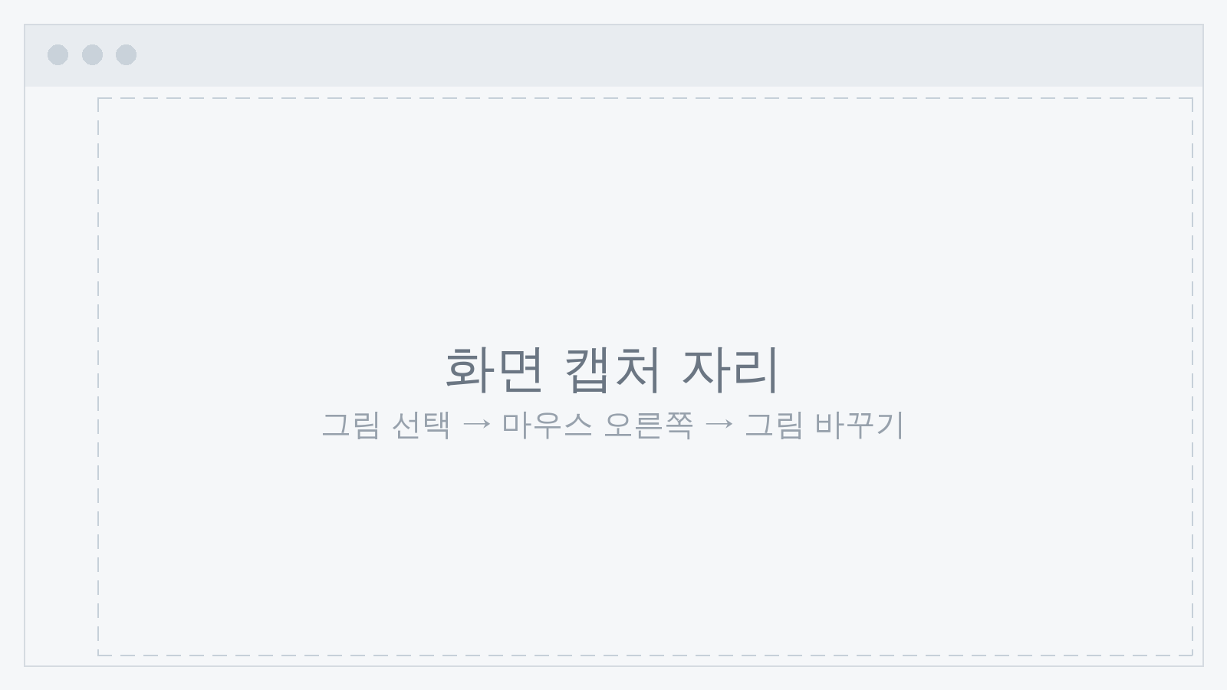
그림 1 〈화면 이름 — 무엇을 보여주는 화면인지〉
① 〈화면 왼쪽 위 메뉴에서 ○○을 고른다.〉
② 〈가운데 목록에서 대상 항목을 찾는다.〉
③ 〈오른쪽 아래 [적용]을 누른다.〉
그림 교체: 그림 선택 → 마우스 오른쪽 → 그림 바꾸기 → 파일에서. 크기와 위치가 그대로 유지된다.

화면 두 장 비교
변경 전·후, 정상·비정상을 나란히 보여줄 때.
변경 전 | 변경 후
그림 1 〈설정 변경 전후 화면〉

표

기본 표
머리글 한 줄 + 내용. 행 추가는 마지막 칸에서 Tab.
〈표 제목〉
구분 | 항목 | 값 | 비고
〈구분〉 | 〈항목〉 | 〈값〉 | 〈비고〉
줄무늬가 필요하면 표 안을 클릭 → [표 도구] 디자인 → ‘줄무늬 행’ 체크.

정보표
항목과 값이 짝을 이루는 정보. 왼쪽 열에 회색 바탕이 들어간다.
〈항목〉 | 〈값〉
〈항목〉 | 〈값〉
〈항목〉 | 〈값〉

점검 체크리스트 표
주기적으로 결과를 남기는 표. 엑셀로 관리한다면 04 파일을 쓴다.
주기 | 점검 항목 | 정상 기준 | 결과 | 확인자
〈일〉 | 〈점검 항목〉 | 〈기준〉
〈주〉 | 〈점검 항목〉 | 〈기준〉

문제 · 원인 · 조치 표
장애 대응 안내. 조치는 동사로 끝낸다.
증상 | 확인할 것 | 조치 | 그래도 안 되면
〈증상〉 | 〈확인 항목〉 | 〈조치 내용〉 | 〈연락 대상〉

보고와 관리

개정 이력
문서 앞쪽에 둔다. 최신 버전이 맨 위.
버전 | 일자 | 작성자 | 주요 변경 내용
〈1.1〉 | 〈2026-02-01〉 | 〈이름〉 | 〈변경 요약〉
〈1.0〉 | 〈2026-01-01〉 | 〈이름〉 | 최초 작성

작업 결과 요약
작업계획·결과 보고서 첫 장. 결론을 먼저 적는다.
작업명 | 〈작업 이름〉
일시 | 〈2026-01-01 22:00 ~ 23:30〉
대상 | 〈장비/서비스〉
수행 | 〈소속 / 이름〉
결과 | 〈정상 완료 / 조건부 완료 / 미완료〉
영향 | 〈서비스 중단 n분 / 없음〉
후속 조치 | 〈필요 없음 또는 항목과 기한〉
순서 | 작업 내용 | 계획 시각 | 완료 시각 | 결과
1 | 〈작업 내용〉 | 〈22:00〉 | 〈22:20〉 | 〈정상〉
2 | 〈작업 내용〉 | 〈22:20〉 | 〈23:00〉 | 〈정상〉

연락과 에스컬레이션
기준과 연락처를 같은 표에 둔다.
단계 | 대상 | 연락처 | 연락 기준
1차 | 〈운영 담당〉 | 〈연락처〉 | 〈장애 인지 즉시〉
2차 | 〈유지보수〉 | 〈연락처〉 | 〈1차 조치 실패〉
3차 | 〈책임자〉 | 〈연락처〉 | 〈30분 이상 미복구〉

확인 · 서명
보고서 마지막. 필요한 칸만 남긴다.
구분 | 소속 | 성명 | 서명 | 일자
작성
검토
승인

